|  |
| --- |
| **Colegio Señor de Mailín**  ***DIEGEP Nº 3265***  DISTRITO DE MALVINAS ARGENTINAS  San Pedro 465 (1613)  Villa de Mayo - Bs. As-  Tel/Fax: 011-4463 - 8461 |

_____________________________________________________________________________

**Docente: Paola Área: Matemática**

**Año: 1° Fecha: 19 de octubre de 2020**

* **FAMILIAS, CHICOS Y CHICAS**
* **RECORDEMOS QUE LO ÚLTIMO TRABAJADO FUERON SITUACIONES PROBLEMÁTICAS EN EL CONTEXTO DEL DINERO.**
* **CON LA AYUDA DE TUS BILLETES VAS A RESOLVER ESTOS PROBLEMAS. UTILIZA TUS BILLETES O PODES DIBUJARLOS. NO SE REALIZAN CUENTAS EN ESTA ACTIVIDAD. LA IDEA ES QUE PUEDAN RECONOCER EL VALOR DEL DINERO Y BUSCAR ESTRATEGIAS( GRILLA DE NÚMEROS, SUMAR CON LOS DEDOS, HACER PALITOS O DIBUJAR) PARA LLEGAR AL RESULTADO.**
* **THIAGO TIENE DOS BILLETES DE 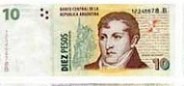. ¿CUÁNTO DINERO TIENE?**
* **ESTOS BILLETES TIENE MÍA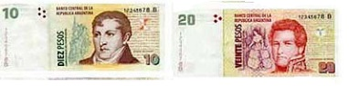.¿CUÁNTO DINERO TIENE?**
* **MARCÍA JUNTO ESTOS BILLETES Y MONEDAS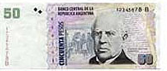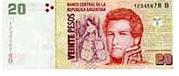.¿CUÁNTO DINERO TIENE?**
* **¿CUÁNTO DINERO HAY?**
* **LEO TIENE ESTOS BILLETES¿CUÁNTO DINERO TIENE?**
* **¿CUÁNTO DINERO HAY?**
* **VAS A BUSCAR EN TU LIBRO DE MATE LA PÁGINA 49 Y VAS A RESOLVER ESOS PROBLEMAS CON AYUDA DE LOS BILLETES Y MONEDAS.**
* **Recuerden subir las actividades a Classroom para poder darles una devolución, es muy importante que puedan subirlas.**

**Cualquier duda o inquietud me escriben por mail o Messenger. Recuerden la importancia de la comunicación****Saludos**